数据挖掘作业二

1. 对数据集进行处理，转换成适合关联规则挖掘的形式

加载预处理后的数据集，这里使用read.transactions()函数，因为关联规则挖掘的数据项是transaction。



查看数据集的前几项



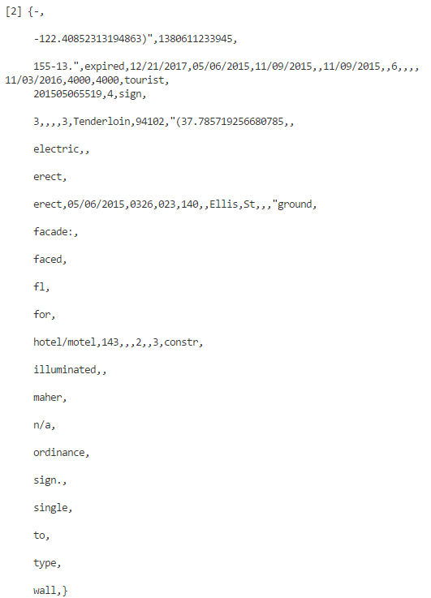

1. 找出频繁项集

使用eclat()函数得到频繁项集，这里使用默认的参数。

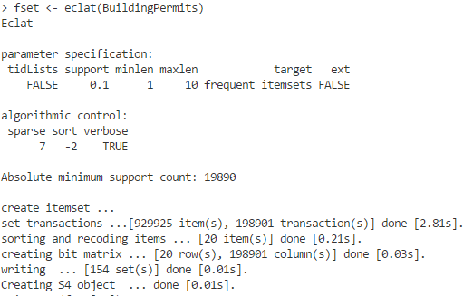

得到的频繁项集基本信息如下

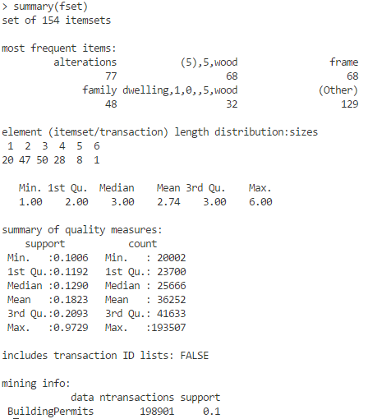

1. 导出关联规则，计算器支持度和置信度

用apriori函数挖掘频繁项集

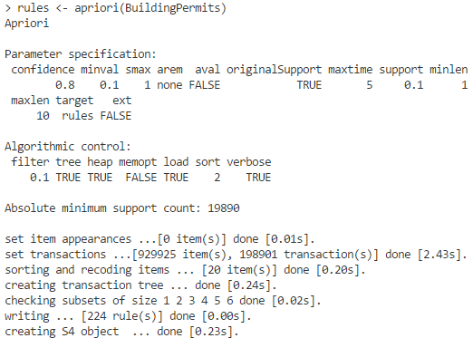

这里使用默认参数，支持度 = 0.1，置信度 = 0.8，最小长度 = 1。

apriori函数挖掘出了224条规则，基本信息如下。

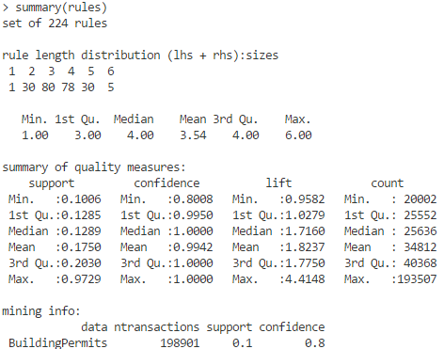

1. 对规则进行评价，可使用Lift，也可以使用教材中提及的其他指标

使用Lift对规则进行排序。



查看前十条规则。

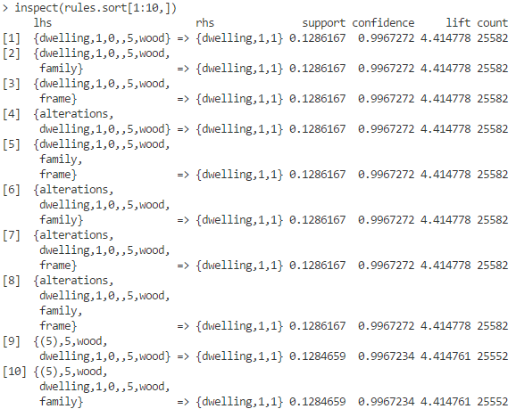

通过图形方式查看规则

